Warszawa, 18 czerwca 2020 r.

Podlaskie – kolej więcej towarów przewiezie przez wschodnią granicę
Więcej dłuższych i cięższych składów przejedzie przez wschodnią granicę - PKP Polskie Linie Kolejowe S.A. za 138 mln zł netto na Podlasiu remontują szerokotorową linię kolejową od granicy z Białorusią do stacji Zabłotczyzna. Przebudowywano 20 km toru. Prace obejmują mosty i stację Siemianówka. Inwestycja z udziałem środków UE poprawi konkurencyjność kolei w transporcie ładunków i wesprze rozwój gospodarczy regionu.
Remont linii szerokotorowej na odcinku granica państwa – Zabłotczyzna (nr 59) oraz na przejściu granicznym Siemianówka – Swisłocz to bardzo ważna inwestycja dla usprawnienia przewozów towarowych pomiędzy Polską i Białorusią, a także pomiędzy wschodem i zachodem Europy. Dzięki inwestycji przeładunek towarów przez wschodnią granicę będzie szybszy i sprawniejszy. Wzrośnie przewóz ładunków.
W efekcie inwestycji poprawi się przepustowość szerokotorowej trasy - po torach będzie mogło kursować więcej pociągów z prędkością do 60 km/h. Stacje w Siemianówce, Mikłaszewie i Zabłotczyźnie będą mogły przyjmować i obsługiwać cięższe i dłuższe pociągi do 245 kN/oś i do 1050 m.
Wzrośnie atrakcyjność i konkurencyjność transportu towarowego względem drogowego. Więcej towarów na torach to mniej ciężarówek na drogach i więcej korzyści dla środowiska. Zyska gospodarka regionu i zwiększy się rola Podlasia na mapie transportowej państwa. Więcej pociągów z towarami zza wschodniej granicy to także więcej klientów punktów przeładunkowych na terenie województwa.

Prace na torach i mostach
Od przejścia granicznego Siemianówka-Świsłocz do miejscowości Zabłotczyzna zostało już wymienionych 20 km torów. Nowe szyny, łączone w technologii bezstykowej, zapewniają mniejszy poziom hałasu. Wyremontowano 5 z 13 obiektów inżynieryjnych – mostów i przepustów. W ramach prac remontowany jest 76 metrowy most na Zalewie Siemianowskim. Wzmocnione obiekty zapewnią bezpieczny przejazd ciężkich składów towarowych.
Na stacji w Siemianówce wymieniane są tory i rozjazdy. Remont nastawni zapewni lepsze warunki pracy. Będą nowoczesne urządzenia sterowania ruchem, co zwiększy poziom bezpieczeństwa i umożliwi obsługę większej liczby pociągów. Bezpieczeństwo ruchu kolejowego i samochodowego zapewni także przebudowa 13 przejazdów drogowo-kolejowych.
Inwestycja na linii towarowej szerokotorowej prowadzona jest w ramach dwóch projektów:
- „Rewitalizacja linii kolejowej nr 59 na odcinku granica państwa – Chryzanów (s)” o wartości 69,2 mln zł netto, współfinansowanego z Regionalnego Programu Operacyjnego Województwa Podlaskiego i Funduszu Kolejowego;
- „Prace inwestycyjne na przejściu granicznym Siemianówka-Swisłocz” o wartości 68,8 mln zł netto, finansowanego w całości z budżetu państwa (wchodzącego w zakres szerszego projektu pn. „Poprawa stanu technicznego infrastruktury kolejowej w rejonach przejść granicznych, w tym toru szerokiego”).
Zakończenie wszystkich prac planuje się na IV kwartał 2022 r.

Prace na odcinku granica państwa – Chryzanów (linia 59) to niejedyne inwestycje PLK w międzynarodowy transport kolejowy na terenie województwa podlaskiego i we wschodniej Polsce. Modernizacja obejmie również linię szerokotorową w okolicach Sokółki i przejścia granicznego w Kuźnicy Białostockiej (linia nr 57). Prowadzone są prace projektowe i przygotowawcze. W efekcie inwestycji między innymi przywrócony zostanie ruch towarowy na nieczynnym od prawie 30 lat odcinku Sokółka – Gieniusze. Poprawa jakości przewozu towarów koleją to jeden z celów Krajowego Programu Kolejowego.

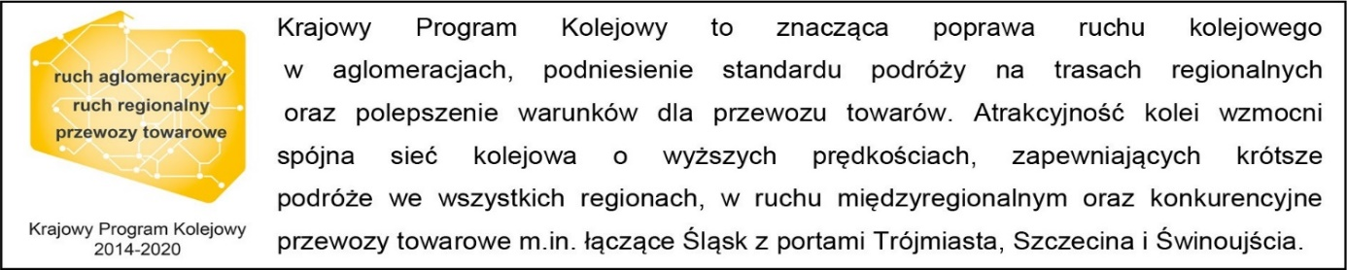

Kontakt dla mediów:
PKP Polskie Linie Kolejowe S.A.
Mirosław Siemieniec
rzecznik prasowy
rzecznik@plk-sa.pl
T: +48 694 480 239
Projekt jest współfinansowany przez Unię Europejską ze środków Europejskiego Funduszu Rozwoju Regionalnego w ramach Regionalnego Programu Operacyjnego Województwa Podlaskiego.

